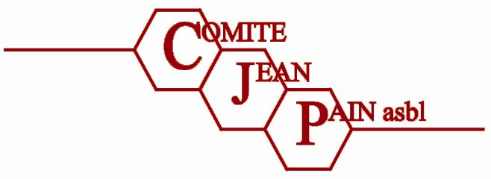 Comité Jean Pain
vzw
asbl

Formation de maître composteur-pailleur 2024
Formulaire d’inscription à renvoyer au plus tard 7 jours avant le début des sessions qui équivaut à la clôture des inscriptions, soit le 17/10/2024 au plus tard.

Nom :
Prénom :
Profession :
Adresse privée : rue n°
Code postal + Ville
Pays
Tél. privé + GSM privé :
E-mail privé :
Société, institution ou | association finançant la formation
Nom :
Tél. et/ou GSM profess.
E-mail professionnel
Adresse de facturation | si différente de l’adresse privée
rue - n°
Code postal - Ville
Pays

S’inscrit en tant que particulier / agent de collectivité / agent d’association / agent de société / indépendant / professionnel **
Module MC11 * 24 octobre 
Module MC12 & 13 * 25 octobre 
Module MC21 * 28 octobre 
Module MC22 & 23 * 26 octobre 
Visite de site 29 octobre 
Module MC3 * 30 octobre 
Module MC4 * 31 octobre 
Module MC51 * 1er novembre 
souhaite pour le repas de midi un régime végétarien / carné ou prends mon pique-nique**

et s’engage à verser la somme de …..… euros avant la clôture des inscriptions ou dès réception de la facture à établir au nom de …...…………………………………………………………………………
Le paiement tient lieu de confirmation de la participation, excepté pour les Collectivités dont un bon de commande doit impérativement confirmer la demande.

Sur le compte du Comité Jean Pain ASBL, Holle Eikstraat, 34 à 1840 Londerzeel
Références : IBAN n° BE06 4380 1550 1122 - BIC n° KREDBEBB
Nous n’acceptons pas les chèques. Ils ne sont plus utilisés en Belgique !
En cas de non paiement avec la date limite, un bon de commande mentionnant les coordonnées exactes de l’organisme payeur émanant de la collectivité, de l’entreprise ou de l’association sera exigé, ceci afin de garantir le paiement.

Moyen de locomotion pour arriver au CJP * :  voiture  train  autre : ………………………..
Ce renseignement est utile afin de permettre le covoiturage le cas échéant.

à RENVOYER -par email à l’adresse : cjp.wallonie@gmail.com
ou par la poste à l’adresse suivante :
Comité Jean pain, antenne wallonne
Rue Chaussée 79
6230 Pont-à-Celles

Date : Signature :

RIB (relevé d’identité bancaire) du Comité Jean Pain asbl
(association sans but lucratif : Loi 1901 en France, Loi 1921, modifiée en 2002, en Belgique) :
Bénéficiaire : Nom : Comité Jean Pain asbl
Rue et n° : 34, Holle Eikstraat
Code postal et commune : 1840 Londerzeel
Pays : Belgique
N° de compte du bénéficiaire : 438-0155011-22
IBAN : BE06 4380 1550 1122
Banque du bénéficiaire : KBC (Krediet Bank)
Rue et n° : Stationstraat 81
Code postal et commune : 1840 Londerzeel
Pays : Belgique
BIC (SWIFT) : KREDBEBB
Montant et devise : x euro
Numéro TVA : néant
N° d’entreprise (SIRET en France) : 418600233 (cf. http://ejustice.just.fgov.be/tsv_pub/index_f.htm,
rubrique ‘Banques de donnés personnes morales’)
Description de la nature de la transaction et communication :
Formation MC (indiquer le mois) de M./Mme ……………..……..………………….
Frais : à charge du donneur d’ordre.

